Решение задач по теме «Механические колебания и волны. Звук».
9 класс.
Цели урока:
Познавательные: сформировать практические умения решать качественные и количественные задачи.
Развивающие: сформировать логические умения при анализе сюжета задач, планировании решения и реализации плана.
Воспитательные: проконтролировать усвоение знаний, сформировать навыки общения между обучающимися, их мировоззрение.

Тип урока. Урок обобщения, закрепления и комплексного применения знаний.
Учащиеся владеют:
регулятивными УУД:
– преобразовывать практическую задачу в учебно-познавательную совместными усилиями;
познавательными УУД:
– определять способы решения задач под руководством учителя;
– выдвигать гипотезы и выстраивать стратегию поиска под руководством учителя;
– формулировать новые знания совместными групповыми усилиями;
коммуникативными УУД:
– участвовать в коллективном обсуждении задач;
личностными УУД:
– проявляют ситуативный познавательный интерес к учебному материалу.

Оборудование: карточки для работы в парах «Механические колебания и волны. Звук», карточки-задачи, тест, компьютер, презентация к уроку.

Ход урока.
Предметные УУД: осознавать эволюцию взглядов на решение задач;
Регулятивные УУД:
определять цели учебной деятельности;
Познавательные УУД:
видеть проблему, осознавать возникшие трудности;
Коммуникативные УУД:
участвовать в коллективном обсуждении проблемы, интересоваться чужим мнением и высказывать свое собственное;
Личностные УУД:
осознавать неполноту знаний, проявлять интерес к новому содержанию

№ | Этапы урока | Деятельность учителя | Деятельность обучающихся
1 | Организационный момент. Сообщение целей урока. | Учитель направляет обучающихся на совместное формирование целей урока. | Совместно с учителем формулируют цели урока.
2 | Работа в парах | Организует работу | Обсуждают, отвечают
3 | Решение качественных задач. | Осуществляет подборку качественных задач. | Обсуждают и решают предложенные задачи.
4 | Решение количественных задач. | Осуществляет подборку количественных задач. | Обсуждают и решают предложенные задачи, записывают решение в тетрадях.
5. | Выполняют тест
6 | Подведение итогов урока. | Подводит итоги урока. Проводит рефлексию. | Отвечают на вопросы рефлексии.
7 | Домашнее задание. | Объясняет домашнее задание. | Записывают необходимую информацию по выполнению домашнего задания.

- Организационный момент. Формулирование целей урока.

Ребята, мы с вами завершили изучение большого раздела физики «Механические колебания и волны». Сегодня у нас урок решения задач по этой теме. Наша цель на ближайшие 40 минут вспомнить основные моменты теоретического материала, закрепить их на примерах различного рода задачах и успешно провести семинар-практикум на следующем уроке.

- Самостоятельная работа.

Деятельность учителя | Деятельность обучающихся
Раздает задания для работы в парах. Сообщает о времени, отведенном на выполнение. (5-7 минут) | Обсуждают задания-тесты.  По окончании оглашаются ответы. (1мин.)

Вопросы для работы в парах:
- Что называется механическими колебаниями?
- Приведите примеры механических колебаний.
- Перечислите основные величины, которые описывают механические колебания.
- Что является источником звука?
- Может ли звук распространяться в газах, жидкостях, в твёрдых телах, в вакууме? Приведите примеры.
- Какую волну – продольную или поперечную – представляет собой звук, распространяющийся в воздухе? в воде?
- В результате чего образуется эхо?
- Почему эхо не возникает в маленькой, заполненной мебелью комнате, но возникает в большом полупустом зале?
- Для чего камертоны устанавливают на резонаторных ящиках?
- Каково назначение резонаторов, применяемых в музыкальных инструментах?
- От чего зависит громкость звука?
- От чего зависит высота звука?
- Что является источником голоса человека?
- Решение качественных задач.

Деятельность учителя | Деятельность обучающихся
Физика – наука интересная. Сегодня мы сделаем попытку навести мосты между физикой и миром литературных произведений.

Задачи по физике можно найти в сказках, мифах, легендах.  Рассмотрим отрывок из русской сказки «Про глупого змея и умного солдата»  «Змей так свистнул - деревья закачались, все листья с них осыпались».  Какие физические явления вы узнаете в этом эпизоде? | Колебания под действием ветра. Вынужденные колебания.
Объясните с физической точки зрения некоторые пословицы.  - «Оттого телега заскрипела, что давно дегтю не ела»  Где еще мы можем услышать аналогичный скрип?  - «Ударь обухом в дерево, дупло само скажется».  На этом свойстве основан также метод выстукивания в медицине, а также при контроле качества вагонных колес и при проверке целостности посуды.  - «Как аукнется, так и откликнется» | Деготь выполняет роль смазки при трении колес об ось. Нет смазки - трение велико, оно вызывает колебания колес на оси телеги и самой оси, при этом появляется скрипучий звук.  По той же причине скрипят несмазанные петли дверей.  При ударе по дереву древесина приходит в колебание, появляется звук. Здоровое дерево и дерево с дуплом звучат по-разному.  Отклик получается при отражении звука от препятствий. Это эхо.
А теперь поговорим о приметах. Одна из них «Если в поле далеко раздается голос, то будет дождь». Объясните данную примету. | Влажность воздуха влияет на распространение звука. С повышением влажности изменяется плотность воздуха и его способность проводить звук.
Диапазон, воспринимаемый ухом человека 16-20000Гц. Есть колебания, лежащие за пределами этого диапазона, то есть меньше 20 Гц и больше 20 кГц.
Инфразвук и ультразвук.  Сообщения. | 1.Умение великолепно ориентироваться в пространстве у летучих мышей связано с их способностью излучать и принимать ……частотой…….  2. Медузы способны улавливать ….частотой….

- Решение количественных задач.

Деятельность учителя | Деятельность обучающихся
С качественными задачами вы справились успешно, теперь решим задачи на вычисление величин колебательного движения.  - У одного очень болтливого мальчика язык за 10 мин совершил 2400 колебаний.  Вычислите частоту и период колебаний языка этого болтуна. | Обучающиеся решают задачу, оформляя решение в тетрадях и на доске.  (частота=4Гц, период=0,25с)
- Вася заметил, что ворона в течение 1 минуты каркнула 45 раз. Определите период и частоту колебаний. | Для того, чтобы получить верный ответ, необходимо перевести 1 минуту в секунды. Оформление решения задачи в тетрадях и на доске.
- Димка заметил, что во время танца на дискотеке за 5 минут он подпрыгнул 120 раз. Каковы период и частота данных колебаний? | Оформление решения задачи.

- Физкультминутка.
Ребята, отложите ручку, сядьте «поудобнее», положите руки на колени.
Сделайте глубокий вдох через нос и выдох через рот (3 раза)
Посмотрите налево, затем направо (3 раза)
Закройте глава с небольшим усилием, откройте (3 раза)
Опустите руки вдоль стула, сожмите пальцы в кулак, расслабьте их (3 раза)
Потрясите руками буквально секунду и положите руки на парту.

То, что мы сейчас делали, вам ничего не напоминает
- Выполнение разноуровневого теста.
Вариант 1
На «3»
1.Какое из перечисленных ниже движений является механическим колебанием?
1) движение качелей; 2) движение мяча, падающего на землю.

2. Примером продольной волны является

1) звуковая волна в воздухе
2) волна на поверхности моря
3) радиоволна в воздухе
4) световая волна в воздухе

3. Звуковые волны могут распространяться

1) в газах, жидкостях и твёрдых телах
2) только в твёрдых телах
3) только в жидкостях
4) только в газах

4.Как меняется скорость тела по мере его приближения к положению равновесия?
1. Уменьшается; 2. Увеличивается; 3. Остается неизменной;

На «4»
5. Диапазон слышимых звуков у собаки сдвинут в область инфразвука по сравнению с человеческим диапазоном
6.Звуки с частотой 10кГц принадлежат инфразвуковому диапазону.

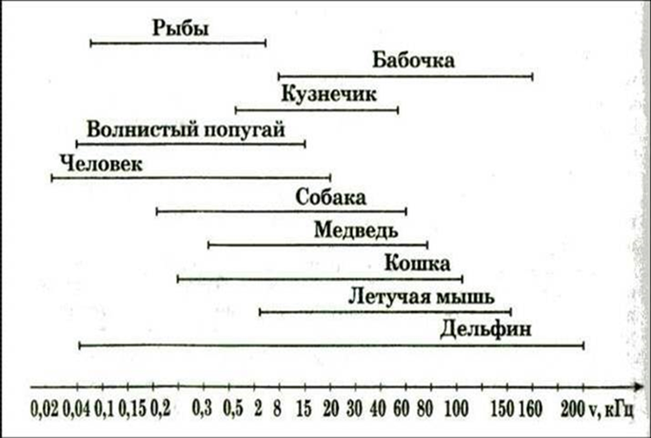

На «5»
7.На рисунке представлены графики зависимости смещения x от времени t при колебаниях двух математических маятников. Из предложенного перечня утверждений выберите два правильных. Укажите их номера.
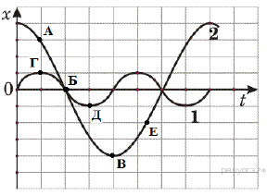
1) В положении, соответствующем точке Д на графике, маятник 1 имеет максимальную потенциальную энергию.
2) В положении, соответствующем точке Б на графике, оба маятника имеют минимальную потенциальную энергию.
3) Маятник 1 совершает затухающие колебания.
4) Частоты колебаний маятников совпадают.

8. На рисунке изображен график зависимости координаты x тела, совершающего гармонические колебания, от времени t. Определите частоту этих колебаний.
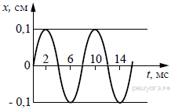
1) 0,1 Гц
2) 0,2 Гц
3) 125 Гц
4) 250 Гц

Вариант 2
На «3»
1.Какое из перечисленных ниже движений не является механическим колебанием?
1) движение качелей; 2) движение мяча, падающего на землю.

2. Каким параметром звуковых колебаний определяется громкость звука?

1) частотой
2) периодом
3) амплитудой
4) скоростью распространения

3. Звуковые волны не могут распространяться

1) в газах, жидкостях и твёрдых телах
2) только в твёрдых телах
3) только в жидкостях
4) в вакууме

4.Как меняется скорость тела по мере его удаления от положению равновесия?
1. Уменьшается; 2. Увеличивается; 3. Остается неизменной;

На «4»
5. Диапазон слышимых звуков у медведя сдвинут в область ультразвука по сравнению с человеческим диапазоном.
6.Звуки с частотой 10кГц принадлежат ультразвуковому диапазону.

На «5»
7.На рисунке представлены графики зависимости смещения x от времени t при колебаниях двух математических маятников. Из предложенного перечня утверждений выберите два неправильных. Укажите их номера.
1) В положении, соответствующем точке Д на графике, маятник 1 имеет максимальную потенциальную энергию.
2) В положении, соответствующем точке Б на графике, оба маятника имеют минимальную потенциальную энергию.
3) Маятник 1 совершает затухающие колебания.
4) Частоты колебаний маятников совпадают.

8. На рисунке изображен график зависимости координаты x тела, совершающего гармонические колебания, от времени t. Определите частоту этих колебаний.
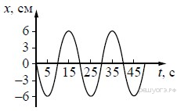
1) 0,1 Гц
2) 0,05Гц
3) 125 Гц
4) 250 Гц

Ответы:
В-1 | В-2
1 | 2
1 | 3
1 | 4
2 | 1
Нет | Да
нет | да
1,2 | 3,4
3 | 2

- Подведение итогов урока.

Деятельность учителя | Деятельность обучающихся
Сегодня на уроке мы научились решать задачи на расчет основных характеристик колебательного движения.
Какие понятия и формулы мы повторили? | Колебания, волны, виды волн, звуковая волна. Формулы периода, частоты, длины волны колебаний.
Что нового узнали на уроке?

Чем запомнился вам урок? | Многие явления в произведениях можно объяснить с физической точки зрения.
Оцените свою работу на уроке. | Оценивают работу на уроке.

- Домашнее задание.
- Составить задачи на тему «Механические колебания и волны. Звук».
- По желанию подготовить презентацию или буклет по теме «Инфразвук и ультразвук».

